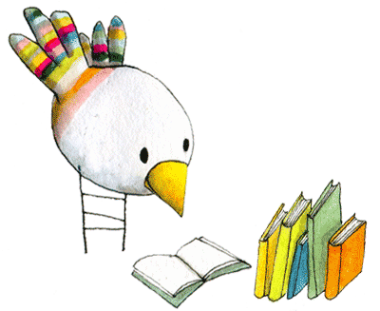 Relais Lecture Charbonnières

Achat livres Octobre 2024

|  |  |  |
| --- | --- | --- |
| BO-REUM Hwang | Bienvenue à la Librairie Hyunam | |
| CARO Fabrice | Fort Alamo | |
| DA COSTA Mélissa | Tenir debout | |
| DJAILI Amadou Amal | Le Harem du roi | |
| FAYE Gaël | Jacaranda | |
| NOREK Olivier | Les guerriers de l’hiver | |
| PERRIN Valérie | Tata | |
| PICHAT Bérénice | La petite bonne | |
| TREBOR Carole | Louise Michel : Je suis toute en orage | |
| ZENITER Alice | Frapper l’épopée | |
|  |  | |
| **Pourront également être prêtés** : | |  |
| CHOPLIN Antoine | La barque de Masao (Monique) | |
| COLLETTE Sandrine | Madelaine avant l’aube (Edith) | |